峨眉山市融媒体中心
2024年度部门决算编制说明（部门）

目 录
公开时间：2025年12月5日
第一部分 部门概况 1
一、部门职责 1
二、机构设置 4
第二部分 2024年度部门决算情况说明 5
一、收入支出决算总体情况说明 5
二、收入决算情况说明 6
三、支出决算情况说明 6
四、财政拨款收入支出决算总体情况说明 7
五、一般公共预算财政拨款支出决算情况说明 8
六、一般公共预算财政拨款基本支出决算情况说明 10
七、财政拨款“三公”经费支出决算情况说明 10
八、政府性基金预算支出决算情况说明 12
九、国有资本经营预算支出决算情况说明 13
十、其他重要事项的情况说明 13
第三部分 名词解释 14
第四部分 附件 17
第五部分 附表 35
一、收入支出决算总表 35
二、收入决算表 35
三、支出决算表 35
四、财政拨款收入支出决算总表 35
五、财政拨款支出决算明细表 35
六、一般公共预算财政拨款支出决算表 35
七、一般公共预算财政拨款支出决算明细表 35
八、一般公共预算财政拨款基本支出决算表 35
九、一般公共预算财政拨款项目支出决算表 35
十、政府性基金预算财政拨款收入支出决算表 35
十一、国有资本经营预算财政拨款收入支出决算表 35
十二、国有资本经营预算财政拨款支出决算表 35
十三、财政拨款“三公”经费支出决算表 35

第一部分 部门概况

一、部门职责
（一）主要职能：一是宣传党的理论、路线和方针政策，把握新闻宣传基调坚持正确的舆论导向，为全市经济社会发展提供舆论支持。二是围绕市委、市政府中心工作，运用媒体平台落实全市新闻宣传计划，积极开展宣传工作。三是指导全市政务新媒体、社会新媒体的信息发布工作和对外通联工作，抓好全市新闻网络宣传阵地和人才队伍建设工作。四是统筹协调区域内互联网社会平台和行业平台，有效聚合新闻信息服务，为市域城乡治理、经济社会发展提供数据支撑和服务。五是监测、分析、研判涉及我市的网络舆情，并配合相关部门做好处置工作。
（二）2024年重点工作完成情况。
一是强基固本，筑牢主流舆论阵地。平台筑基，构建融合传播新生态。完善了“一端一网两微三台”传播矩阵，“天下峨眉”APP实现110万下载量，集成政务商务、便民服务、文旅导览等12项功能模块，融入美食地图等更多独具特色的“峨眉元素”，不断提升用户使用体验感。创新赋能，提升媒体矩阵传播力。“微峨眉”微信公众号粉丝超25万，年阅读量超1200万，稳居全省政务微信公众号区县新榜发布前十，抖音、视频号等短视频平台年度播放量超20亿次。建成AI虚拟主播系统，推出中英双语栏目《山岳AI峨眉》。内容创优，锻造新闻生产硬实力。围绕“节奏更快、效率更高、质量更优”“拼经济搞建设”“文旅产业发展”等重大主题，建立重大主题策划机制，每周宣传要点多次获市委主要领导肯定性批复，全平台共计推出融媒产品20000余条次，被中央、省、乐山市级媒体采用3000余条，26次登上央视。
二是跨界破圈，打造现象级传播范。发挥优势，深挖文化IP。紧扣市委、市政府重大决策部署，充分发挥融媒体平台聚合效应，推出精品力作，唱响峨眉发展“主题曲”。2024年，新闻作品《“亮”家底！峨眉山这次藏不住了》《峨眉山发现失踪半个世纪的神秘物种》等在人民日报、央广网、环球时报、中国新闻网等各大主流媒体发布；作品《武动峨眉》《两载申遗坎坷路登山不止向未来》《何以峨眉》《千岁大象“说”古建》等8部视听作品上榜四川省“神秘蜀韵百部川扬”作品展播及网络视听节目推优活动。上下联动，丰富传播方式。“微峨眉”抖音号成为首家与人民日报官方抖音号实现共创的县级号，共同发布作品《峨眉女侠》，平台浏览量超3000万，点赞量超80万；首次通过中国最高人民检察院直播平台，实现峨眉文化输出。成立专班，打造精品力作。围绕“释武茶药”和峨眉美食，抽调精干力量，组成创优专班，成功推出《舌尖上的峨眉山》《听峨眉说》《探峨眉》等特色节目共计110期。作品《故宫文物南迁之峨眉记忆》获“2024郭沫若文学艺术奖新人新作奖”。
三是生态构建，培育产业创新增长极。坚守融合“主心”，释放“群落”效应。2024年，峨眉山文旅创智园正式投用，园区采取“融媒体中心+孵化中心”双轨运行模式，引入壹叁凌文化传媒、四川全景文化等目前5家公司20余名文旅人才入驻，全年营收超3000万元；围绕峨眉山冰雪温泉节、峨眉派女子功夫团等流量节点，在全网制造多个热点话题，总浏览量超20亿；作品《绽放巴黎——当中华武术邂逅浪漫之都》持续占据抖音周榜第一，浏览量超6亿，并被外交部发言人毛宁和驻外大使谢锋等在海外平台转发推介，在海内外引起强烈反响。深化区域合作，拓宽外宣渠道。充分发挥“大峨眉”文旅发展联盟、中国风景名胜区佛教名山联盟的辐射效应，借助“世界文化和自然遗产城市中国广电媒体联盟”，《听峨眉说》等相关作品在澳门等地展播，开启全球遗产地媒体合作新篇章。创新营销模式，强化国际传播。创新探索运营海外媒体和社交平台账号，提高国际营销精准度。目前，海外平台运维3个自有账号，对外发布新闻、视听作品等1500余条，国际传播力显著提升。
四是惠民强基，构建基层治理共同体。民生新闻深度触达。打造《民生直通车》专栏，全年播出专题报道216期，解决群众关心的交通出行、教育医疗等问题87个。创新采用“记者蹲点+部门联动”模式，对老旧小区改造、乡村振兴等民生工程进行跟踪报道，相关建议被纳入政府民生实事项目5项。构建线上服务生态。在“天下峨眉”APP开设“政务服务”专区，接入社保查询、公积金办理等政务服务事项，全年办理业务3.2万件。建立“融媒体+新时代文明实践”平台，组织“文化惠民直播”24场，惠及群众15万人次。
五是凝心聚力，锻造全媒体精锐之师。专业能力提升工程。实施人才培养计划，全年组织业务培训40余场次，邀请行业专家开展短视频制作、舆情应对等专题讲座12期。建立“导师制”培养机制，选派4名资深编辑与新入职员工结对帮扶，助力青年记者快速成长。管理机制优化创新。推行“项目负责制”，组建文旅、经济等6个专业化报道团队，承担重点选题策划任务。建立“能上能下”用人机制，通过竞聘上岗选拔中层干部3名，调整岗位10人次。完善人才储备体系，与四川传媒学院共建实践基地，接纳实习生20余名，其中4人毕业后留用。安全播出体系完善。重视安全播报，制定《安全播出应急预案》，完成“安播零事故、传输高质量”的目标任务，落实应急预案制定演练、运行维护，完善供电系统和智能监控平台，防范非法攻击、破坏、干扰、插播等事件发生，确保春节、国庆节、全国两会等重要保障期的安全播出工作，全年没有发生一起采、编、发安全事故。

二、机构设置
峨眉山市融媒体中心无二级预算单位。

第二部分 2024年度部门决算情况说明

一、收入支出决算总体情况说明
2024年度收、支总计均为1059.60万元。与2023年度相比，收、支总计各减少119.31万元，降低10.12%。主要变动原因是：2024年度融媒体中心无政府性基金预算财政拨款，且各项目支出按功能分类相比于2023年均有所下降，其中：文化旅游体育与传媒支出下降8.14%，社会保障和就业支出下降17.31%，住房保障支出下降2.92%。

（图1：收、支决算总计变动情况图）

二、收入决算情况说明
2024年度本年收入合计1059.60万元，其中：一般公共预算财政拨款收入1059.60万元，占100%。

（图2：收入决算结构图）

三、支出决算情况说明
2024年度本年支出合计1059.60万元，其中：基本支出928.53万元，占87.63%；项目支出131.07万元，占12.37%。

（图3：支出决算结构图）

四、财政拨款收入支出决算总体情况说明
2024年度财政拨款收入、支出总计均为1059.60万元。与2023年度相比，财政拨款收入总计、支出总计各减少119.31万元，下降10.12%。主要变动原因是：2024年度融媒体中心无政府性基金预算财政拨款，且各项目支出按功能分类相比于2023年均有所下降，其中：文化旅游体育与传媒支出下降8.14%，社会保障和就业支出下降17.31%，住房保障支出下降2.92%。

（图4：财政拨款收、支决算总计变动情况）

五、一般公共预算财政拨款支出决算情况说明
（一）一般公共预算财政拨款支出决算总体情况
2024年度一般公共预算财政拨款支出1059.60万元，占本年支出合计的100%。与2023年度相比，一般公共预算财政拨款支出减少103.45万元，下降8.89%。主要变动原因是2024年基本支出为928.53万元，同比下降3.60%，其中人员经费下降3.74%，公用经费下降2.52%;2024年项目支出为131.07万元，同比下降34.43%。

（图5：一般公共预算财政拨款支出决算变动情况）
（二）一般公共预算财政拨款支出决算结构情况
2024年度一般公共预算财政拨款支出1059.60万元，主要用于以下方面：文化旅游体育与传媒支出832.18万元，占78.54%；社会保障和就业支出131.05万元，占12.37%；卫生健康支出30.26万元，占2.85%；住房保障支出66.11万元，占6.24%。

（图6：一般公共预算财政拨款支出决算结构）
（三）一般公共预算财政拨款支出决算具体情况
2024年度一般公共预算财政拨款支出决算数为1059.60万元，完成预算100%。其中：
1.文化旅游体育与传媒（类）广播电视（款）广播电视事务（项）2070808: 支出决算为701.11万元，完成预算100%。
文化旅游体育与传媒（类）广播电视（款）其他广播电视（项）2070899: 支出决算为131.07万元，完成预算100%。
2.社会保障和就业（类）行政事业单位养老（款）机关事业单位基本养老保险缴费（项）: 支出决算为79.36万元，完成预算100%。
社会保障和就业（类）行政事业单位养老（款）机关事业单位职业年金缴费（项）: 支出决算为40.78万元，完成预算100%。
社会保障和就业（类）抚恤（款）其他抚恤支出（项）: 支出决算为1.20万元，完成预算100%。
社会保障和就业（类）其他社会保障和就业（款）其他社会保障和就业支出（项）: 支出决算为9.70万元，完成预算100%。
3.卫生健康（类）行政事业单位医疗（款）事业单位医疗（项）:支出决算为30.26万元，完成预算100%。
4.住房保障（类）住房保障（款）住房公积金（项）:支出决算为66.12万元，完成预算100%。

六、一般公共预算财政拨款基本支出决算情况说明
2024年度一般公共预算财政拨款基本支出928.53万元，其中：
人员经费818.59万元，主要包括：基本工资、津贴补贴、绩效工资、机关事业单位基本养老保险缴费、职业年金缴费、职工基本医疗保险缴费、其他社会保障缴费、住房公积金、生活补助、奖励金、其他对个人和家庭的补助支出等。
公用经费109.94万元，主要包括：办公费、印刷费、差旅费、公务接待费、工会经费、福利费、公务用车运行维护费、其他商品和服务支出等。

七、财政拨款“三公”经费支出决算情况说明
（一）“三公”经费财政拨款支出决算总体情况说明
2024年度“三公”经费财政拨款支出决算为9万元，完成预算100%，较上年度增加0.19万元，增长2.16%。决算数与预算数持平的主要原因是：峨眉山市融媒体中心落实“过紧日子”要求，严格执行预算管理，确保支出不超支。
（二）“三公”经费财政拨款支出决算具体情况说明
2024年度“三公”经费财政拨款支出决算中，因公出国（境）费支出决算0万元，占0%；公务用车购置及运行维护费支出决算9万元，占100%；公务接待费支出决算0万元，占0%。具体情况如下：

（图7：“三公”经费财政拨款支出结构）
1.因公出国（境）经费支出0万元，完成预算0%。全年安排因公出国（境）团组0次，出国（境）0人。因公出国（境）支出决算比2023年无变化。
2.公务用车购置及运行维护费支出9万元，完成预算100%。公务用车购置及运行维护费支出决算比2023年度增加0.19万元，增长2.16%。主要原因是公务用车使用年限长，车况不佳，维修和保养支出均有所增加。
其中：公务用车购置支出0万元。全年按规定更新购置公务用车0辆，其中：轿车0辆、金额0万元，越野车0辆、金额0万元，载客汽车0辆、金额0万元。截至2024年12月31日，单位共有公务用车3辆，其中：轿车3辆、越野车0辆、载客汽车0辆。
公务用车运行维护费支出9万元。主要用于新闻采访、调研学习、专题制作、帮扶工作等所需的公务用车燃料费、维修费、过路过桥费、保险费等支出。
3.公务接待费支出0万元，完成预算0%。公务接待费支出决算比2023年度减少0.1万元，下降100%。主要原因是峨眉山市融媒体中心严格执行中央八项规定，严格控制接待规模和标准，减少非必要接待，避免铺张浪费，有效压减了公务接待支出。其中：
国内公务接待支出0万元。
国内公务接待支出0万元。国内公务接待0批次，0人次（不包括陪同人员），共计支出0万元。
外事接待支出0万元。外事接待0批次，0人次（不包括陪同人员），共计支出0万元。

八、政府性基金预算支出决算情况说明
2024年度政府性基金预算财政拨款支出0万元，占本年支出合计的0%。与2023年度相比，政府性基金预算财政拨款支出减少15.86万元，下降100%。主要变动原因本年无城乡社区支出及其他支出项目，故无政府性基金预算财政拨款。

九、国有资本经营预算支出决算情况说明
2024年度国有资本经营预算财政拨款支出0万元。

十、其他重要事项的情况说明
（一）机关运行经费支出情况
2024年度，融媒体中心机关运行经费支出0万元，与2023年度决算数持平。
（二）政府采购支出情况
2024年度，政府采购支出总额25.20万元，其中：政府采购货物支出0万元、政府采购工程支出0万元、政府采购服务支出25.20万元。授予中小企业合同金额25.20万元，占政府采购支出总额的100%，其中：授予小微企业合同金额0万元，占政府采购支出总额的0%。
（三）国有资产占有使用情况
截至2023年12月31日，融媒体中心共有车辆3辆，其中：主要领导干部用车0辆、机要通信用车0辆、应急保障用车0辆、其他用车3辆，其他用车主要是用于保障全市新闻采访、海外宣传、创优节目、帮扶工作等。单价100万元以上设备（不含车辆）0台（套）。
（四）预算绩效管理情况
根据预算绩效管理要求，本部门在2024年度预算编制阶段，对4个项目编制了绩效目标，预算执行过程中，选取1个项目开展绩效监控。
组织对2024年度一般公共预算、政府性基金预算、国有资本经营预算、社会保险基金预算以及资本资产、债券资金等全面开展绩效自评，形成峨眉山市融媒体中心部门整体（含部门预算项目）绩效自评报告、编外保留人员等专项预算项目绩效自评报告，其中融媒体中心部门整体（含部门预算项目）绩效自评得分为100分，绩效自评综述：2024年融媒体中心整体支出绩效评价自查自评结果良好，保障了重点工作的开展，绩效目标得到较好实现，绩效管理水平不断提高，绩效指标体系逐渐丰富和完善。绩效自评报告详见附件。
编外保留人员专项预算项目绩效自评得分为98分，绩效自评综述：基本实现了既定目标，确保了县级融媒体中心编外保留人员队伍的稳定，为融媒体中心的日常运营和业务开展提供了必要的人力资源支持。编外人员在新闻采编、节目制作、新媒体运营等工作中发挥了积极作用，保障了各类新闻资讯的及时发布和传播，有效提升了县级融媒体中心的传播力和影响力。

第三部分 名词解释
1.财政拨款收入：指单位从同级财政部门取得的财政预算资金。
2.年初结转和结余：指以前年度尚未完成、结转到本年按有关规定继续使用的资金。
3.结余分配：指事业单位按照会计制度规定缴纳的所得税、提取的专用结余以及转入非财政拨款结余的金额等。
4.年末结转和结余：指单位按有关规定结转到下年或以后年度继续使用的资金。
5.文化旅游体育与传媒（类）广播电视（款）广播电视事务（项）：指反映广播电视台等的支出。
6.文化旅游体育与传媒（类）广播电视（款）其他广播电视支出（项）：指反映除上述项目以外其他用于广播电视方面的支出。
7.文化旅游体育与传媒（类）其他文化旅游体育与传媒支出（款）宣传文化发展专项支出（项）：指反映按照国家有关政策支持宣传文化单位发展的专项支出。
8.社会保障和就业（类）行政事业单位养老支出（款）机关事业单位基本养老保险缴费支出（项）：指反映机关事业单位实施养老保险制度由单位缴纳的基本养老保险费支出。
9.社会保障和就业（类）行政事业单位养老支出（款）机关事业单位职业年金缴费支出（项）：指反映机关事业单位实施养老保险制度由单位缴纳的职业年金支出（含职业年金补记支出）。
10.社会保障和就业（类）抚恤（款）其他优抚支出（项）：指反映除上述项目以外其他用于优抚方面的支出，包括向优抚对象发放的价格临时补贴、老烈士子女、老党员定期生活补助等支出。
11.社会保障和就业（类）其他社会保障和就业支出（款）其他社会保障和就业支出（项）：指反映除上述项目以外其他用于社会保障和就业方面的支出。

12.卫生健康（类）行政事业单位医疗（款）事业单位医疗（项）：指反映财政部门安排的事业单位基本医疗保险缴费经费，未参加医疗保险的事业单位的公费医疗经费，按国家规定享受离休人员待遇的医疗经费。
13.城乡社区支出（类）国有土地使用权出让收入安排的支出（款）其他国有土地使用权出让收入安排的支出（项）：指反映其他国有土地使用权出让收入安排的支出。
14.住房保障（类）住房改革支出（款）住房公积金（项）：指反映行政事业单位按人力资源和社会保障部、财政部规定的基本工资和津贴补贴以及规定比例为职工缴纳的住房公积金。
15.基本支出：指为保障机构正常运转、完成日常工作任务而发生的人员支出和公用支出。
16.项目支出：指在基本支出之外为完成特定行政任务和事业发展目标所发生的支出。
17.经营支出：指事业单位在专业业务活动及其辅助活动之外开展非独立核算经营活动发生的支出。
18.“三公”经费：指部门用财政拨款安排的因公出国（境）费、公务用车购置及运行费和公务接待费。其中，因公出国（境）费反映单位公务出国（境）的国际旅费、国外城市间交通费、住宿费、伙食费、培训费、公杂费等支出；公务用车购置及运行费反映单位公务用车车辆购置支出（含车辆购置税）及租用费、燃料费、维修费、过路过桥费、保险费等支出；公务接待费反映单位按规定开支的各类公务接待（含外宾接待）支出。
19.机关运行经费：为保障行政单位（含参照公务员法管理的事业单位）运行用于购买货物和服务的各项资金，包括办公及印刷费、邮电费、差旅费、会议费、福利费、日常维修费、专用材料及一般设备购置费、办公用房水电费、办公用房取暖费、办公用房物业管理费、公务用车运行维护费以及其他费用。

第四部分 附件
附件1
部门预算绩效评价报告
（一）机构组成。峨眉山市融媒体中心是市委直属公益一类事业单位，归口市委宣传部领导管理。下设综合股、新闻信息采集中心、编辑分发中心和互联网信息与技术保障中心四个内设股室。
（二）机构职能
负责宣传党的理论、路线和方针政策，把握新闻宣传基调，坚持正确的舆论导向，为全市经济社会发展提供舆论支持；围绕市委、市政府中心工作，运用媒体平台落实全市新闻宣传计划，积极开展宣传工作；指导全市政务新媒体、社会新媒体的信息发布工作和对外通联工作，抓好全新新闻网络宣传阵地和人才队伍建设工作；统筹协调区域内互联网社会平台和行业平台，有效聚合新闻信息服务，为市域城乡治理、经济社会发展提供数据支撑和服务；监测、分析、研判涉及我市的网络舆情，并配合相关部门做好处置工作；完成市委、市政府交办的其他任务。
（三）人员概况
峨眉山市融媒体中心编制数51人，截至2024年末，在编事业人员48人，其中：正科领导1人、副科领导3人、中层人员4人，其他工作人员40人。
二、部门财政资金收支情况
（一）收入情况。峨眉山市融媒体中心2024年年初预算收入1059.60万元、决算报表收入1059.60万元。
（二）支出情况。峨眉山市融媒体中心2024年年初预算支出情况1061.60万元、决算报表支出1059.60万元。主要包括：媒体融合发展经费保障了中心全媒体平台的正常运维，推动全媒体新闻宣传内容形态持续创新，更好地引导群众、服务群众，为全市经济社会发展提供有力支撑；中心办公大楼运行费为全体职工正常开展工作提供强大保障；编外保留人员经费为编外保留人员保质保量完成岗位目标任务提供资金支持。
（三）结余分配和结转结余情况。峨眉山市融媒体中心2024年决算报表结转结余2.00万元。
三、部门预算绩效分析
（一）部门预算总体绩效分析。
1.履职效能。部门整体绩效目标中“媒体融合发展”项目，通过本级媒体共融互推、形成线上宣传矩阵，保障全媒体平台涉及的硬件、软件、媒资库建设、创优节目、线上线下宣传推广、正版电视剧购买等服务支出，确保全媒体平台安全优质运转，更好的引导群众，服务群众，助力峨眉山市经济发展。部门整体绩效目标中“编外保留人员”项目，保障了编外保留人员的基本工资、各类保险、绩效、工会和办公经费等，激励编外保留人员的工作积极性，保质保量完成岗位工作。部门整体绩效目标中“办公大楼运行”项目，保障了中心办公大楼的电费、水费、安保服务费、清洁费等开支，确保正常开展工作。
2.预算管理。部门预算编制科学，充分体现政策导向，但精准度不够。预算执行规范，前三季度预算执行率分别为31.38%、20.66%、23.26%，第四季度突击支出达24.7%，执行相对均衡。审计未发现挤占、挪用资金问题。全年申请预算调整5次，均因政策变化或突发事件，调整程序合规。
3.财务管理。部门财务制度健全，制定了《财务管理办法》等制度，财务审批流程规范，严格执行“三重一大”决策程序。资金使用规范，财务报表准确，无差错。按要求及时公开部门预算、决算信息。
4.资产管理。部门资产配置合理，通用设备、专用设备配置均符合标准，跨部门资产利用率高。资产使用有效，固定资产完好率达90%，资产处置规范，处置收入及时上缴财政。资产台账更新及时，已使用资产管理信息系统，数据完整率100%。
5.采购管理。部门采购计划与预算项目完全对应，计划调整程序合规。采购执行规范，采购方式合规，支持中小企业发展，合同履约验收率100%，采购执行率100%。
（二）部门预算项目绩效分析。
常年项目绩效分析。该类项目总数3个，涉及预算总金额129.82万元，1—12月预算执行总体进度为100%，其中：预算结余率大于10%的项目共计0个。
阶段（含一次性）项目绩效分析。该类项目总数0个，涉及预算总金额0万元，1—12月预算执行总体进度为0%，其中：预算结余率大于10%的项目共计0个。
无100万以上项目。
1.项目决策。部门预算项目设立按规定履行评估论证、申报程序，部门预算项目绩效目标与计划期内的任务量、预算安排的资金量匹配，绩效目标设置科学合理、规范完整、量化细化、预算匹配，部门预算项目在规定时间完成项目入库。
2.项目执行。部门预算项目实际列支内容与绩效目标设置方向相符。项目绩效目标与预算安排紧密匹配，预算资金能够充分保障绩效目标的实现。在预算编制过程中，充分考虑了项目各项任务所需的资源投入，确保资金分配合理、科学。项目进度控制良好，按照预定的时间节点有序推进各项工作，同时，加强对各环节的质量监督和检查，确保项目成果符合质量要求。部门预算项目采取对应调整措施，便于项目实施。
3.目标实现。部门预算项目绩效目标产出指标（包括数量指标、质量指标、时效指标和成本指标）、效益指标（包括经济效益、社会效益和生态效益）和满意度指标均与预期各项指标基本相符，符合预期目标，无偏离，对经济社会发展产生了一定的积极影响，满足了群众的需求，提高了服务质量，助力峨眉山市经济社会高质量发展。
（三）绩效结果应用情况。按照预算管理要求，坚持量入为出、厉行节约的原则，坚持结果导向原则、目标管理原则，加强预算绩效事前、事中和事后的全过程监督，循序渐进，严格按照预算进度合理安排支出，部门自评良好。自收到预算批复后，及时在政府网站公示，目前为止尚未收到负面反馈信息。
四、评价结论及建议
（一）评价结论。项目决策科学合理，为项目的顺利实施奠定了坚实基础；项目执行过程中，资金管理规范、组织实施有序、信息管理逐步完善；目标实现方面，产出指标基本完成，效益指标和满意度指标表现良好。部门整体支出绩效评价得分为100分，其中：总体绩效65分、项目绩效35分。
（二）存在问题。预算绩效目标设定精细度不够，财务人员专业技能有待提高；部分项目支出因财政资金安排不过来未能实施，导致一些业务落实不够。
（三）改进建议。加强业务学习，提高预算编制工作业务水平；加强和财政部门联系，积极汇报，切实落实本单位预算安排，以便项目实施。同时，希望财政部门多组织对各部门进行业务指导和培训。

附表：部门预算项目支出绩效自评表（2024年度）
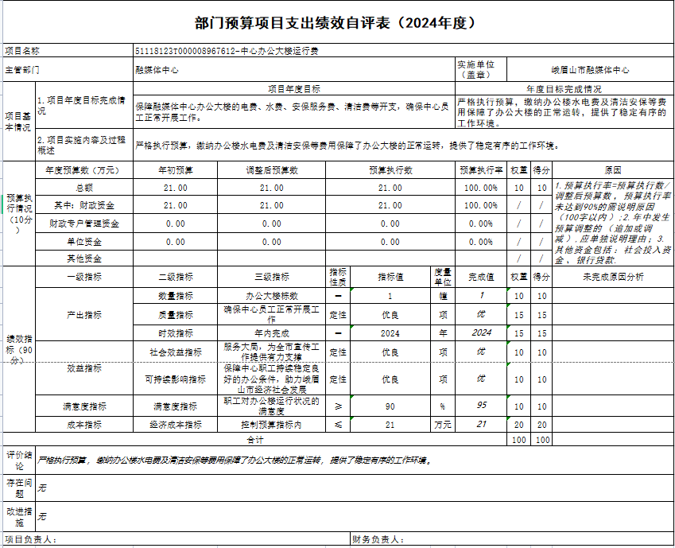
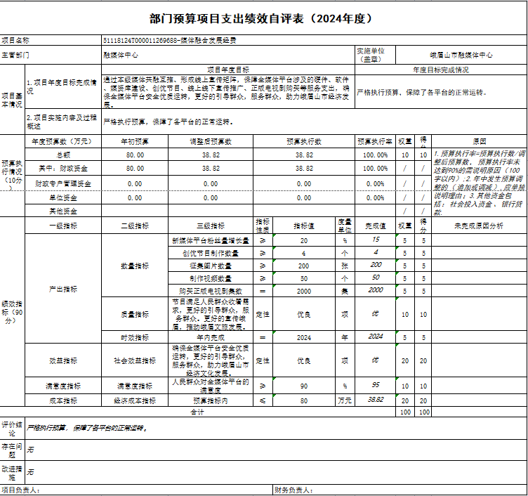

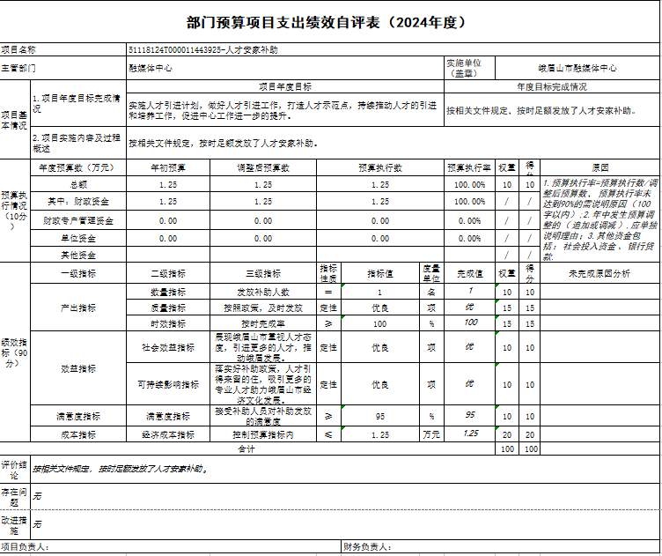

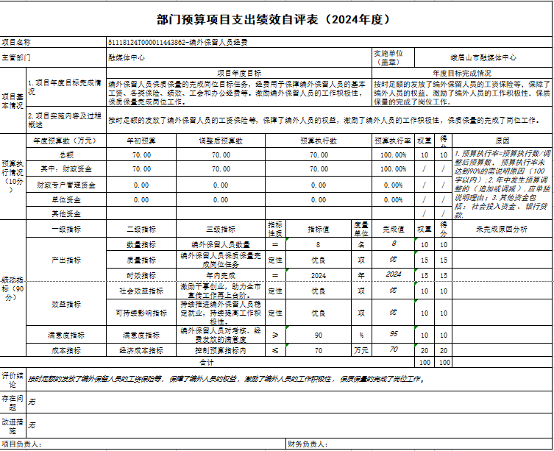

附件2

专项预算项目绩效评价报告

一、项目概况
（一）设立背景及基本情况。为解决媒体转型发展过程中的人员短缺与业务工作需求矛盾突出的问题，编外保留人员作为灵活用工形式，能够快速补充采编、技术、管理服务等岗位的人力资源，满足日常运营及重大项目对专业人才的即时需求等因素，按照峨眉山市人力资源和社会保障局《关于下达峨眉山市文化体育广电新闻出版局编外人员用工控制数的通知》（峨人社发〔2017〕105号）、峨眉山市人民政府同意《关于发放编外保留人员年终绩效工资的请示》等相关文件精神，中心设立编外保留人员经费项目，项目主要内容：列支编外保留人员的基本工资、各类保险、绩效、工会和办公经费等的支出，保障编外保留人员保质保量完成采编播环节岗位目标任务。
主管部门职能。负责宣传党的理论、路线和方针政策，把握新闻宣传基调，坚持正确的舆论导向，为全市经济社会发展提供舆论支持；围绕市委、市政府中心工作，运用媒体平台落实全市新闻宣传计划，积极开展宣传工作；指导全市政务新媒体、社会新媒体的信息发布工作和对外通联工作，抓好全新新闻网络宣传阵地和人才队伍建设工作；统筹协调区域内互联网社会平台和行业平台，有效聚合新闻信息服务，为市域城乡治理、经济社会发展提供数据支撑和服务；监测、分析、研判涉及我市的网络舆情，并配合相关部门做好处置工作；完成市委、市政府交办的其他任务。
（二）实施目的及支持方向。项目实施目的：一是缓解编制限制，满足因受编制数量限制，难以通过正式编制满足采编、技术、管理服务等岗位的用人需求。二是优化人才结构，弥补正式编制人员技能单一的短板，推动内容生产、传播渠道拓展等方面的创新。三是降低用人成本，提高资金使用效率。编外保留人员的薪酬结构与正式编制存在差异，单位可通过劳务派遣或合同制用工方式，在保证业务运转的同时降低人力成本。这种弹性用人机制使中心在财政拨款有限的情况下，能够更高效地配置资源。
项目支持方向：一是采编类岗位—支持新闻采编、内容审核、节目制作等岗位，确保新闻报道的质量和时效性。二是技术类岗位—支持技术保障、系统维护、新媒体开发等岗位，提升中心的技术水平和创新能力。三是管理服务类岗位—支持行政管理、后勤保障、财务审计等岗位，确保中心的日常运转和规范化管理。
主要工作任务：完成记者岗位、播音主持岗位、后期制作岗位、技术播出岗位的工作职责和任务。
通过建立完善的财务管理制度、内部控制制度等措施，进一步规范编外保留人员薪酬，确保项目资金的规范使用和高效管理。
（三）预算安排及分配管理。项目预算安排：一是经费预算优先满足编外保留人员基本工资、社会保险、住房公积金等刚性支出，确保人员队伍稳定。二是根据业务发展需求和绩效考核结果，动态调整编外人员经费预算。如：将奖励性绩效工资与工作表现挂钩，激励编外人员提升工作效率。三是将编外人员经费预算纳入单位整体预算体系，严格执行“无预算不支出”原则，避免超支或挪用。
项目资金分配原则：一是按照《编外保留人员绩效考核管理办法》对人员经费实行量化考核，按岗定酬、优绩优酬。根据岗位性质、工作难度和技能要求，制定差异化薪酬标准。支付编外保留人员经费84.74万元（预算70万元），其中：工资绩效57.64万元、五险一金18.14万元、差旅工会慰问等8.96万元。二是规范审批流程。编外人员经费支出需严格执行审批制度，所有支出单据必须合法有效、真实可靠，并附完整审批手续。三是强化绩效管理。建立编外人员绩效考核机制，将工作业绩、出勤情况、培训成果等纳入考核指标，考核结果与薪酬调整、续聘等挂钩。四是透明公开与监督。编外人员经费分配需公开透明，定期公示经费使用情况，接受内部监督和外部审计。五是风险防控与合规性。严格遵守国家财经法规和单位财务管理制度，确保编外人员经费使用合法合规。
（四）项目绩效目标设置。项目绩效目标设置清晰明确，注重岗位特点，涵盖编外人员工作的各个方面，包括工作数量、质量、时效、成本、效益等。
通过自评，编外保留人员项目绩效评价结果良好，完成了既定的绩效目标，保障了重点工作的开展，绩效目标得到较好实现，绩效管理水平不断提高，绩效指标体系逐渐丰富和完善。
二、评价实施
（一）评价目的。通过优化资源配置、强化人员管理、规范经费使用、推动业务发展，实现经费投入与产出效益的最大化。这一过程不仅有助于提升融媒体中心的运营效率和服务质量，还能为编外人员提供公平的职业发展环境，最终推动融媒体事业的高质量发展。
（二）预设问题及评价重点。中心编外保留人员经费项目的绩效评价以量化指标为基础、以社会效益为导向，重点关注资金使用效率、编外人员产出贡献及受众满意度。
根据绩效评价指标体系，资金支出使用全过程符合预算管理办法，符合专项资金管理办法，资金拨付有完整的审批程序和手续，符合项目预算批复或合同规定用途，不存在截留、挤占、挪用、虚列支出等情况，不存在超预算使用资金的情况，达到预期实施效果。
（三）评价选点。围绕资金使用效率、人员管理效能及社会服务效果三大核心作为项目绩效自评点位。编外保留人员资金使用合规，确保专款专用；人员对中心内容生产、技术支撑具有良好的效果；社会满意度较高。
（四）评价方法。根据项目情况和评价重点，用来收集相关材料和开展具体评价的方法。包括：采用成本效益分析法、标杆管理法、案卷研究法、单位自评法、实地勘察法、问卷调查法、座谈调研法等多种方法。
（五）评价组织。评价组人员由分管人事和业务的副主任、财务主管、人事专员、业务骨干组成。
人员构成 | 职责分工
分管人事和业务的副主任 | 1、统筹协调整个评价工作，确保评价工作与融媒体中心的整体战略目标一致。2、审核评价方案和评价报告，对评价结果进行把关，提出决策性意见和建议。 3、协调解决评价过程中出现的重大问题，如部门之间的沟通障碍、资源调配等。
财务主管 | 1、收集、整理和分析编外保留人员经费的预算、执行、决算等财务数据，评估经费使用的合规性和合理性。2、计算经费使用的各项财务指标，如预算执行率、经费支出结构等，为绩效评价提供量化依据。3、对经费使用过程中存在的问题提出财务方面的改进建议，如优化预算编制、加强成本控制等。
人事专员 | 1、提供编外人员的基本信息、招聘情况、培训记录、绩效考核结果等资料，分析编外人员队伍的稳定性和业务能力提升情况。 2、评估编外人员经费与人力资源目标的匹配度，如经费是否有效支持了人员招聘、培训和激励等工作。3、从人力资源管理角度提出改进建议，如完善薪酬福利体系、优化人员配置等。
业务骨干 | 1、结合业务工作实际，提供编外人员在新闻采编、节目制作、新媒体运营等方面的具体工作表现和成果数据。2、评价编外人员经费对业务工作的支持效果，分析经费投入与业务成果之间的相关性。3、提出业务方面的改进建议，如：加强业务培训、优化工作流程等，以提高编外人员的工作效率和业务水平。
三、绩效分析
（一）通用指标绩效分析。
1.项目决策。项目设立、调整延续及项目决策程序等方面符合资金管理基本规范和决策程序要求，得5分；项目规划论证符合中央、省委省政府有关决策部署要求，项目绩效目标设置合理、规范完整、量化细化，并与预算匹配，得6分；项目资金与项目总体规划、相关行业事业发展相匹配，聚焦重大任务、重点领域、重点环节和重点项目，得10分。以上共计得21分。
2.项目管理。建立健全的财务管理制度、项目管理制度等，确保项目资金的安全和有效使用，得5分；项目资金分配充分考虑相关行业事业发展实际和发展需求，因素选取合理，权重设置有效，区域分布公平合理，项目管理规范，审批程序合规，得10分；对项目资金、项目实施、政策执行等方面进行绩效监管，并对下级单位进行有力有效的指导，得6分。以上共计得21分。
3.项目实施。项目资金按时足额拨付，预算执行率达到100%，得分3分；财务管理、采购管理、资产管理符合规范，项目资金使用符合国家财经法规、财务管理制度及有关专项资金管理制度办法规定和审批程序，不存在超范围、超标准、超进度使用专项资金等情况，得分17分。以上共计得20分。
4.项目结果。项目完成预期目标，实施结果与绩效目标相匹配，目标实现程度100%，无资金结余，得7分；项目实际完成时间与计划完成时间相符，及时编制绩效评价报告及公开事宜，得6分。以上共计得13分。
（二）专用指标绩效分析。
1.产业发展类：无。
2.民生保障类：无。
3.基础设施类：无。
4.行政运转类。项目按规定用途、适用范围进行专项资金分配，资金管理程序符合专项资金管理要求，资金分配标准符合专项资金管理要求，得15分。
（三）个性指标绩效分析。
编外保留人员的数量、结构合理，满足项目需求。不定期为编外保留人员提供必要的培训和发展机会，提升其业务能力和综合素质。通过用户反馈、项目成果等方式评议，编外保留人员提供的服务质量满足项目需求和用户期望。项目在提升编外保留人员业务能力、保持工作相对稳定以及为社会做出一定贡献方面取得了一定成效，但薪酬福利和职业发展空间有待优化，得8分。
四、评价结论
对编外保留人员经费项目进行全面、细致的绩效自评，最终评价总分为98分（满分 100 分）。其中，通用指标得分75分，专用指标得分15分，个性指标得分8分。从得分情况来看，项目整体绩效表现处于良好水平，基本实现了既定目标，确保了县级融媒体中心编外保留人员队伍的稳定，为融媒体中心的日常运营和业务开展提供了必要的人力资源支持。编外人员在新闻采编、节目制作、新媒体运营等工作中发挥了积极作用，保障了各类新闻资讯的及时发布和传播，有效提升了县级融媒体中心的传播力和影响力。
项目经费预算执行情况总体良好，资金到位及时，使用规范。在人员管理方面，建立了较为完善的人员管理制度，包括考勤管理、绩效考核等，对编外人员的工作表现进行定期评估和反馈。编外保留人员积极参与县级融媒体中心的各项工作，在宣传党的政策方针、反映民生民情、推动地方文化建设等方面发挥了重要作用。
五、存在主要问题
一是部分编外人员在专业技能的深度和广度上仍有不足，特别是在新媒体创新运营、数据分析等方面，与融媒体行业快速发展的需求还存在一定差距。二是绩效考核指标设置不够科学合理，激励措施相对单一，难以充分调动其工作积极性和创造力。
六、改进建议
一是通过组织各类专业培训，提升编外人员的业务水平，增强在新闻写作、视频拍摄与剪辑、新媒体平台运营等方面的技能。二是进一步优化编外保留人员绩效考核管理机制，建立长效机制，将评价结果与编外人员薪酬、培训、晋升挂钩，形成闭环管理。

第五部分 附表

一、收入支出决算总表

二、收入决算表

三、支出决算表

四、财政拨款收入支出决算总表

五、财政拨款支出决算明细表

六、一般公共预算财政拨款支出决算表

七、一般公共预算财政拨款支出决算明细表

八、一般公共预算财政拨款基本支出决算表

九、一般公共预算财政拨款项目支出决算表

十、政府性基金预算财政拨款收入支出决算表

十一、国有资本经营预算财政拨款收入支出决算表

十二、国有资本经营预算财政拨款支出决算表

十三、财政拨款“三公”经费支出决算表

